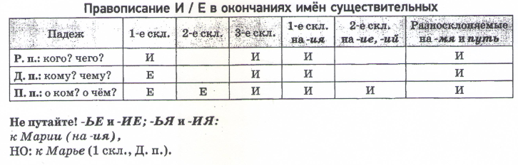
Определите, к какому типу склонения относится каждое существительное.
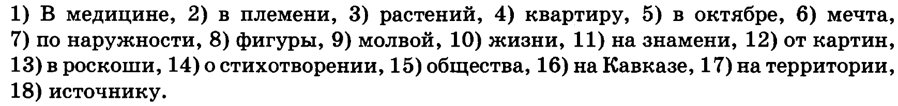
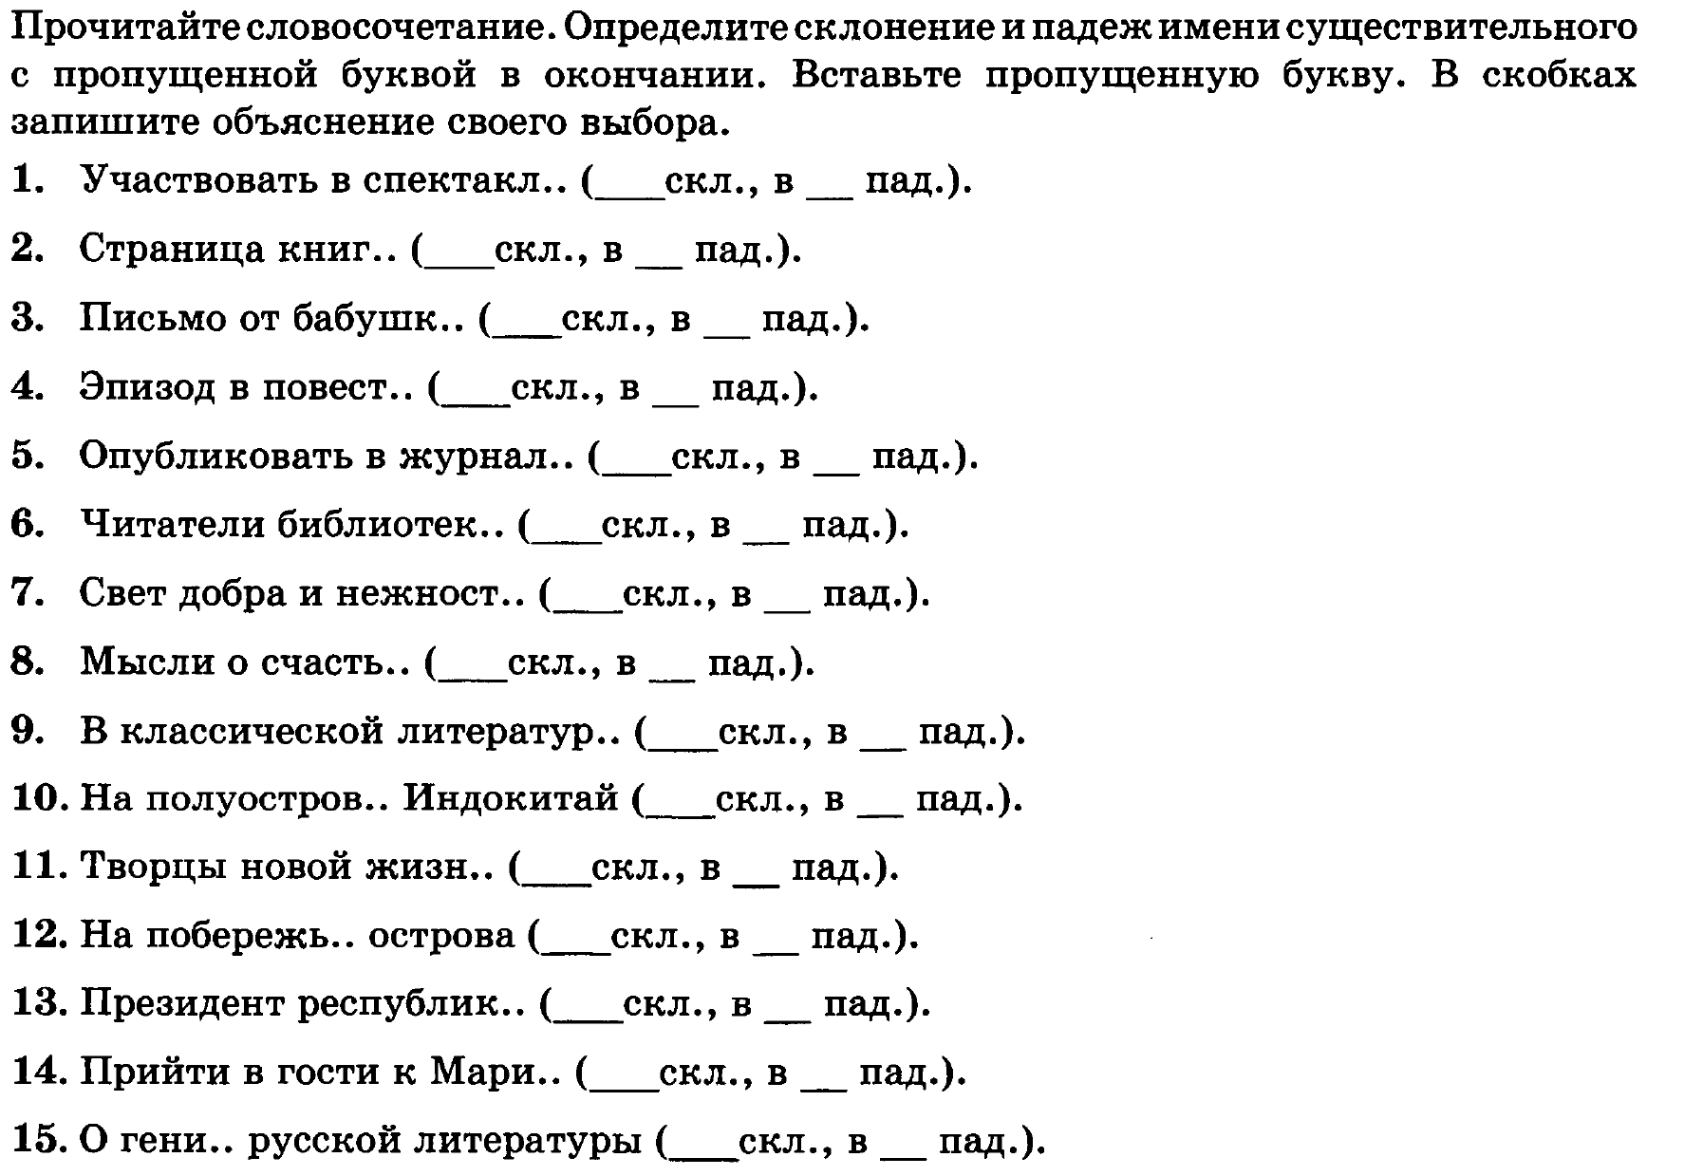
Спишите, вставляя пропущенные буквы, выделяя окончания существительных.
1. В продолжительном плавани... сны перестают сниться. 2. Это остаток крепост..., уцелевшей от времен... покорения област... 3. Не успели мы прийти в себя от состояния перегрузи..., как оказались в другом — в состояни... невесомост... 4. Некоторое время проходит в молчани... 5. Около акаци... на каменном крыльце в раздумь... сидела девушка. 6. Я ещё некоторое время посидел на своём чемодан... в сумрак... затихшей станци... 7. Моряки долго стояли в безмолви... ночи. 8. В молчани... тёмного леса гулко разносились удары топора. 9. Расспрашивал Антон Павлович меня и о первом представлени... пьесы Горького «На дне». 10. Без бодрост... нет скорост... 11. В бледном рассвет... выступили стены крепост.. 12. Утро вставало
в своём великолепном сияни... 13. За полустанком на опушк... вспыхнули костры. 14. Обратный путь по расщелин... занял куда меньше времен... 15. В отдалени... сипло тявкнул песец. 16. На пристан... давно замолкли шум и стук. 17. На зеркальной поверхност... пруда плавали лебеди. 18. Что-то слишком тихо было сегодня в этом огромном здани... 19. Уже синел поблизост... выход в ущель... 20. Примерно полминуты протекло в молчани... 21. В помещени... было сумрачно и пусто. 22. Мерцает в пламен... свечей и столбах света из каменных окон золото церковных облачений. 23. Боюсь не встреч... возможных — расставанья.

Вставьте пропущенные буквы. Объясните написание.
От сесси... к сесси...; быть на соревновани...; писать об отступлени... на фронт...; эпизод в эпопе...; доказательство по аналоги...; кататься на карусел...; деревья в ине...; рассуждать об инвестици...; отправить письмо Мари... Никитичи...; читать об алюмини...; участвовать в зате...; писать о комеди...; благодаря аллегори...; разбираться в вопросах генетик...; следовать заповед...; поехать к Прасковь... Фёдоровн...; быть на открыти... выставк...; спорить об иде... повест... и особенностях её композици...; отметить в резолюци...; в стро... предложения; отдыхать на Рижском взморь...; битва под Бородин...м; побывать в планетари...; мечта о счасть...; в сияни... голубом; сообщить о постановк... комеди...; говорить о пьес... и времен... её постановк...; встретиться на лекци... в музе...; на протяжени.. истори... Средней Ази...; спорить о поэзи...; бродить по отмел...; конференция посвящена живопис... и архитентур...; побывать в Севастопол..., Бахчисара... и Ливади...; в низовьях Волг...; рассказать об исследовател... Сибир...; найти информацию в Интернет...; быть на презентаци...; в числител... дроб...; работать в отделени... полици...; гулять по алле...; в открытой галере...; забыться на мгновени...; в воспоминани... современников; думать о радост... встреч...; на окраин... деревн...; возле станци...; ребята из Казан..., Рязан..., Сибир...; в обращени.. к Наталь...; писал Зо... Васильевн...; в письме к Натали... Нинолаевн...; в разговор.. с Бородин...м; путешествовал с Пушкин..м; отдыхали в санатори... под городом Пушнин...м; позвонить Марь... Ивановн...; лечиться в амбулатори...; стоять в отдалени...; замереть в ожидани...; пришла из редакци...; вернуться из провинци...; из маленького семен...; написано на знамен...; находиться в смятени...; дрался на дуэл... с поручиком Голицын..м; в благоухани... акаци...; под городом Саратов...м; познаиомиться с Тихон...м Кузьмич...м Саратов...м; поехать в гости и Дарь... Аленсандровн...; думать о Натали... Николаевн...; работать в Подмосковь..; в дружеской компани„.; на ветв... сирен...; в случа... опасност...; присутствует на праздновани...; на юбиле...; в фильме с Чаплин...м; нашло отражение в легенд...; в предани...; в летопис...; в задании.. по математик..., истори..., биологи…

